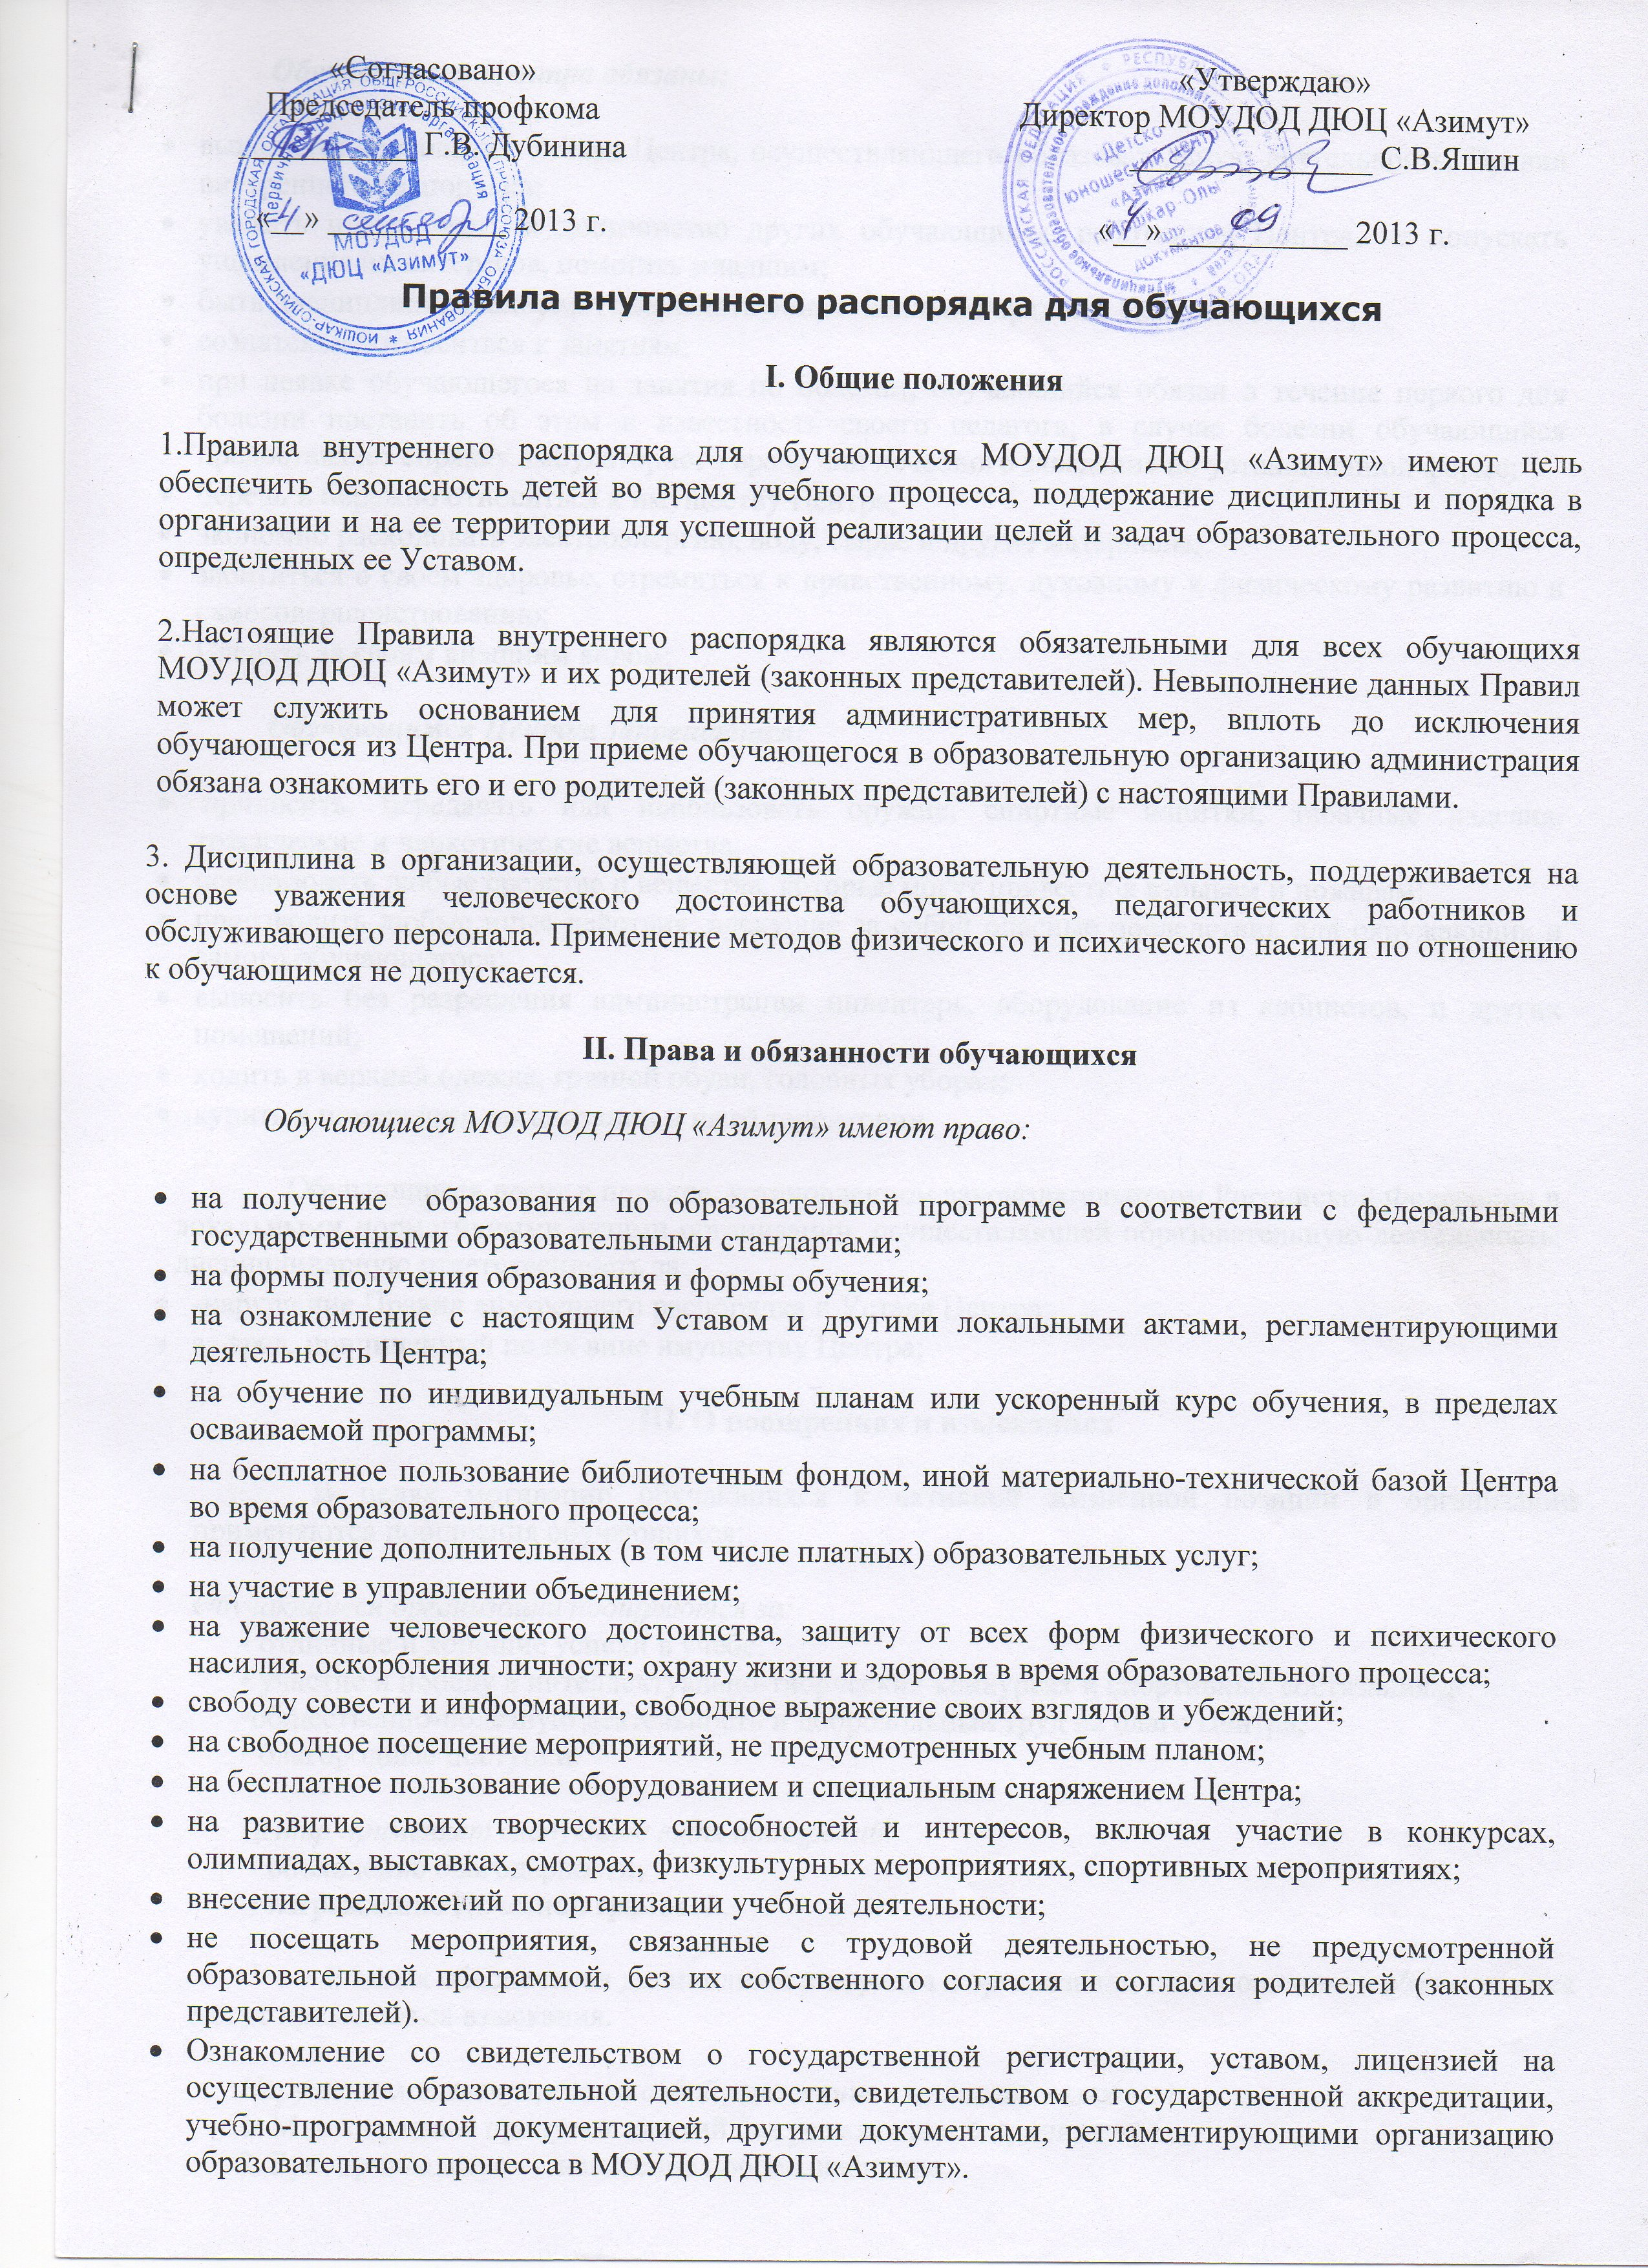Обучающиеся Центра обязаны:

- выполнять требования Устава Центра, осуществляющего образовательную деятельность, Правил внутреннего распорядка;
- уважать права, честь и достоинство других обучающихся, работников Центра, не допускать ущемление их интересов, помогать младшим;
- быть дисциплинированными, соблюдать общественный порядок в Центре и вне его;
- сознательно относиться к занятиям;
- при неявке обучающегося на занятия по болезни, обучающийся обязан в течение первого дня болезни поставить об этом в известность своего педагога; в случае болезни обучающийся предоставляет справку амбулаторного врача или лечебного заведения по установленной форме;
- беречь и бережно относиться к имуществу Центра;
- экономно расходовать электроэнергию, воду, сырье и другие материалы;
- заботиться о своем здоровье, стремиться к нравственному, духовному и физическому развитию и самосовершенствованию;
- Следить за своим внешним видом;
Обучающимся Центра запрещается:

- приносить, передавать или использовать оружие, спиртные напитки, табачные изделия, токсические и наркотические вещества;
- использовать любые средства и вещества, которые могут привести к взрывам и пожарам;
- производить любые иные действия, влекущие за собой опасные последствия для окружающих и самого обучающегося;
- выносить без разрешения администрации инвентарь, оборудование из кабинетов, и других помещений;
- ходить в верхней одежде, грязной обуви, головных уборах;
- курить в помещении организации и на её территории.

Обучающиеся несут в порядке, установленном законодательством Российской Федерации и локальными нормативными актами организации, осуществляющей образовательную деятельность, дисциплинарную ответственность за:
- -нарушение Правил внутреннего распорядка и Устава Центра;
- за вред, причиненный по их вине имуществу Центра;

III. О поощрениях и взысканиях
В целях мотивации обучающихся к активной жизненной позиции в организации применяются поощрения обучающихся:
Обучающиеся организации поощряются за:
• отличные и хорошие успехи в учебе;
• участие и победу в интеллектуально-творческих конкурсах и спортивных состязаниях;
•общественно-полезную деятельность и добровольный труд на благо Центра;
• благородные поступки.
Центр применяет следующие виды поощрений:
• объявление благодарности;
• награждение Почетной грамотой.

В целях обеспечения дисциплины и порядка в организации по отношению к обучающимся могут применяться взыскания.
Нарушениями, влекущими за собой наложение взыскания, являются:
1. Многократные пропуски занятий без уважительной причины.
2. Рукоприкладство — нанесение побоев, избиение.
3. Угроза, запугивание, шантаж.
4. Моральное издевательство:
— употребление оскорбительных кличек;
— дискриминация по национальным и социальным признакам;
— подчёркивание физических недостатков;
— нецензурная брань;
— умышленное доведение другого человека до стресса, срыва.
5. Унижение человеческого достоинства:
— вымогательство;
— воровство;
— порча имущества.
6. Передача или использование оружия, спиртных напитков, табачных изделий, токсических и наркотических веществ.
Центр применяет следующие виды взысканий:
а) замечание;
б) выговор;
в) отчисление из Центра, осуществляющей образовательную деятельность.
IV. Правила посещения образовательного учреждения

1. Приходить в учреждение следует за 10-15 минут до начала занятий, иметь опрятный вид.
4. Войдя в здание, обучающиеся снимают верхнюю одежду и одевают сменную обувь.
V. Поведение на занятиях

1. Перед проведением мероприятий, обучающиеся обязаны проходить инструктаж по технике безопасности.
2. Следует строго выполнять все указания руководителя при проведении массовых мероприятий, избегать любых действий, которые могут быть опасны для собственной жизни и для окружающих.
3. обучающиеся должны соблюдать дисциплину, следовать установленным маршрутом движения, оставаться в расположении группы, если это определено руководителем.
4. Строго соблюдать правила личной гигиены, своевременно сообщать руководителю группы об ухудшении здоровья или травме.
5. Обучающиеся должны уважать местные традиции, бережно относиться к природе, памятникам истории и культуры, к личному и групповому имуществу.
6. Запрещается применять открытый огонь (факелы, свечи, фейерверки, хлопушки, костры и др.), устраивать световые эффекты с применением химических, пиротехнических и других средств, способных вызвать возгорание.
IX. Заключительные положения
1. Настоящие Правила действуют на всей территории Центра и распространяются на все мероприятия с участием обучающихся.
2. Настоящие Правила вывешиваются в Центре на видном месте для всеобщего ознакомления.

